横条组件缺陷报告：

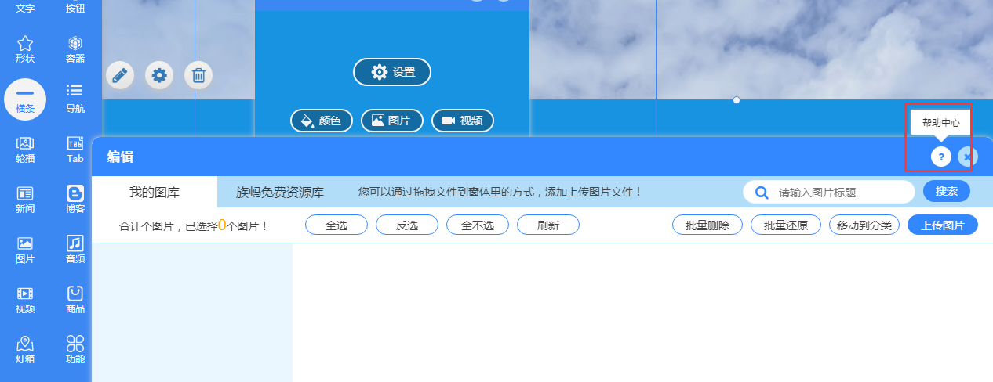
1在横条组件中，拖拽单色横条至右侧，点击“设置”按钮。在设置页面点击样式，横条样式中点击图片模块。在编辑页面中，鼠标移动至“？”按钮，出现提示信息，点击之后未出现任何弹窗（在视频弹窗页面出现相同缺陷）。
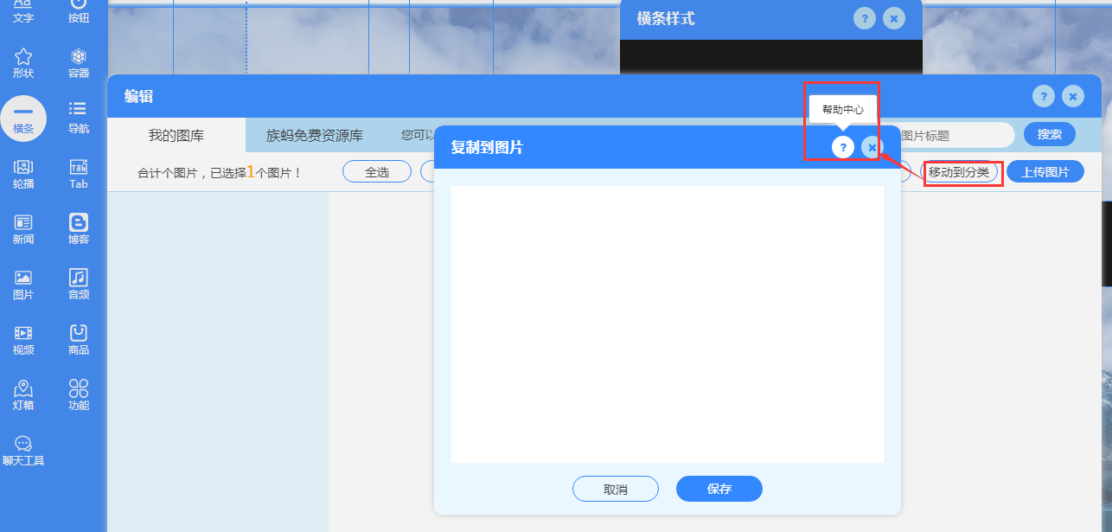
2在横条组件中，拖拽单色横条至右侧，点击“设置”按钮。在设置页面点击样式，横条样式中点击图片模块。在编辑页面中，点击“移动到分类”按钮，在出现的弹窗中，鼠标移动至“？”按钮，出现提示信息，点击之后未出现任何弹窗（在视频弹窗页面出现相同缺陷）。

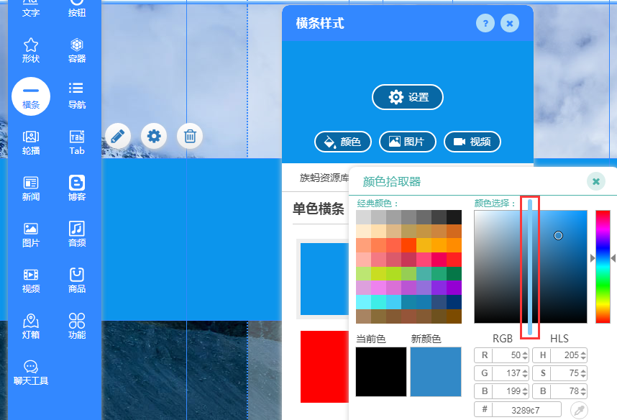
3在横条组件中，拖拽单色横条至右侧，点击“设置”按钮。在横条设置中，点击“样式”按钮，在横条样式中点击“颜色”按钮。在颜色拾取器中，鼠标移动至横条样式的下拉条的位置时，颜色选择区域出现下拉条，能够在颜色选择区域对横条样式进行下滑。
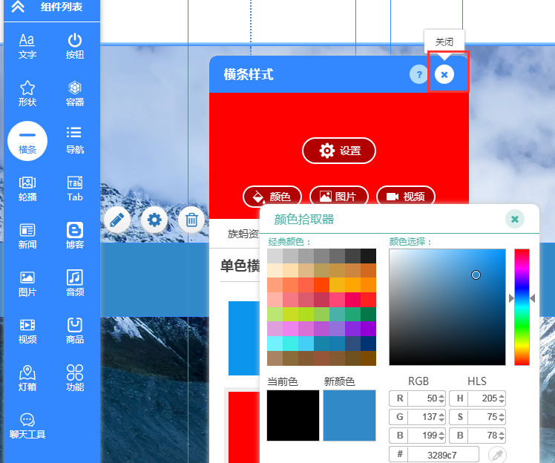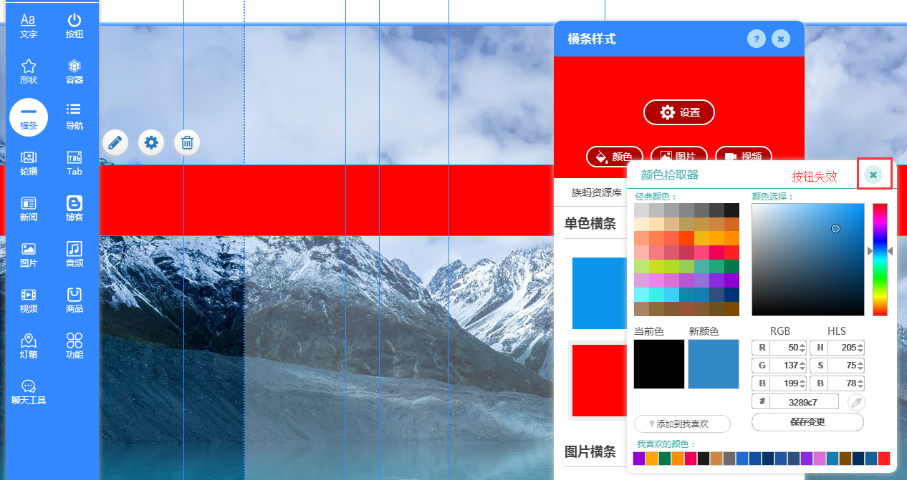
4在横条组件中，拖拽单色横条至右侧，点击“设置”按钮。在横条设置中点击“样式”按钮，在横条样式中点击“颜色”按钮，出现颜色拾取器。直接在横条样式页面点击关闭按钮，或者鼠标点击空白处，横条样式页面消失。再次打开横条样式页面，颜色拾取器页面存在，颜色拾取器页面的关闭按钮无效。
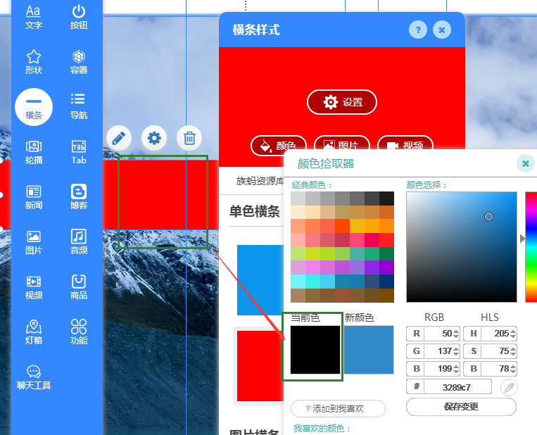
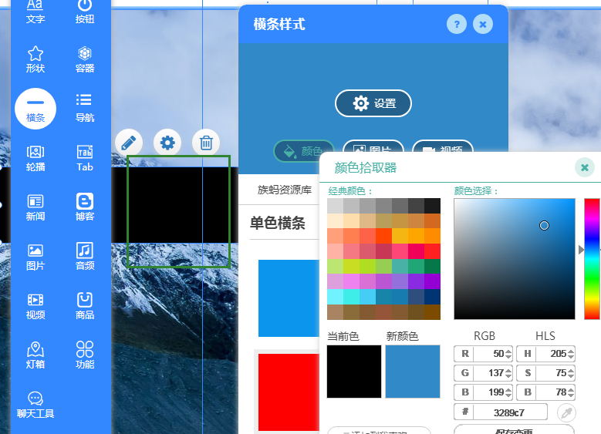
5在横条组件中，拖拽单色横条至右侧，点击“设置”按钮。在横条设置中，点击“样式”按钮，在样式按钮中点击“颜色”按钮，在颜色拾取器中当前色显示与实际颜色不符。鼠标滑过经典颜色部分，鼠标移出经典颜色区域之后，单色横条自动变成黑色。（由图片和视频在横条样式中切换至颜色，横条颜色自动变成黑色）
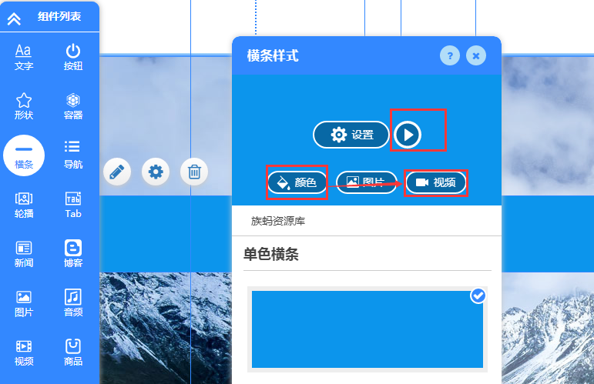
6在横条组件中，拖拽单色横条至右侧，点击“设置”按钮。在横条设置里面点击“样式”按钮，在横条样式中，点击“视频”按钮，未勾选任何视频，关闭选择视频页面，在横条样式中，出现含有播放按钮的页面。
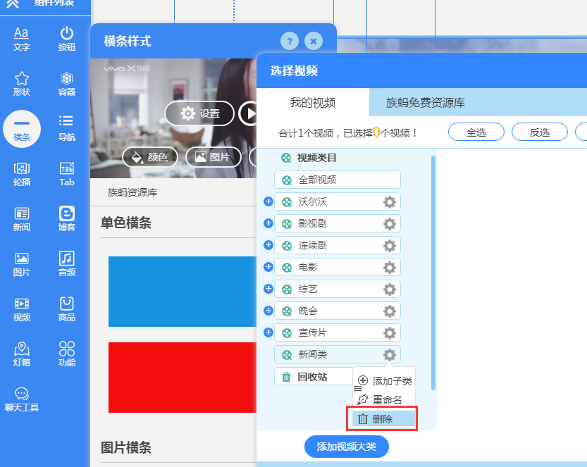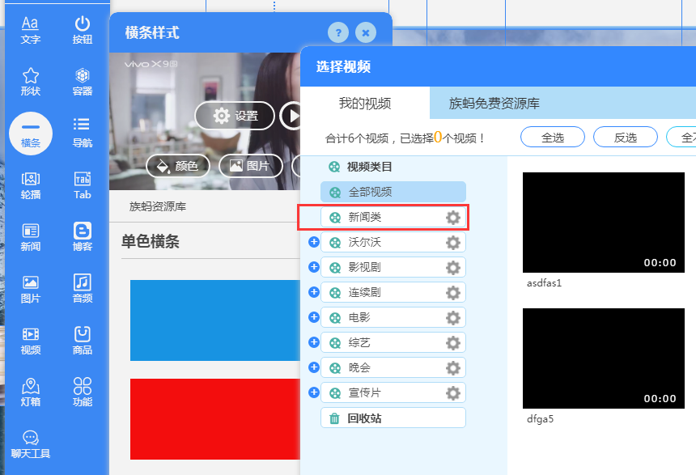
7在横条组件中，拖拽视频横条至右侧，点击“设置”按钮。在横条设置中，点击“样式”按钮，在横条样式中点击“视频”按钮，在弹出的选择视频页面点击“添加视频大类”按钮。创建新的视频大类（新闻类）并删除，再次打开选择视频页面，创建的视频大类“新闻类”出现在视频类目顶部。
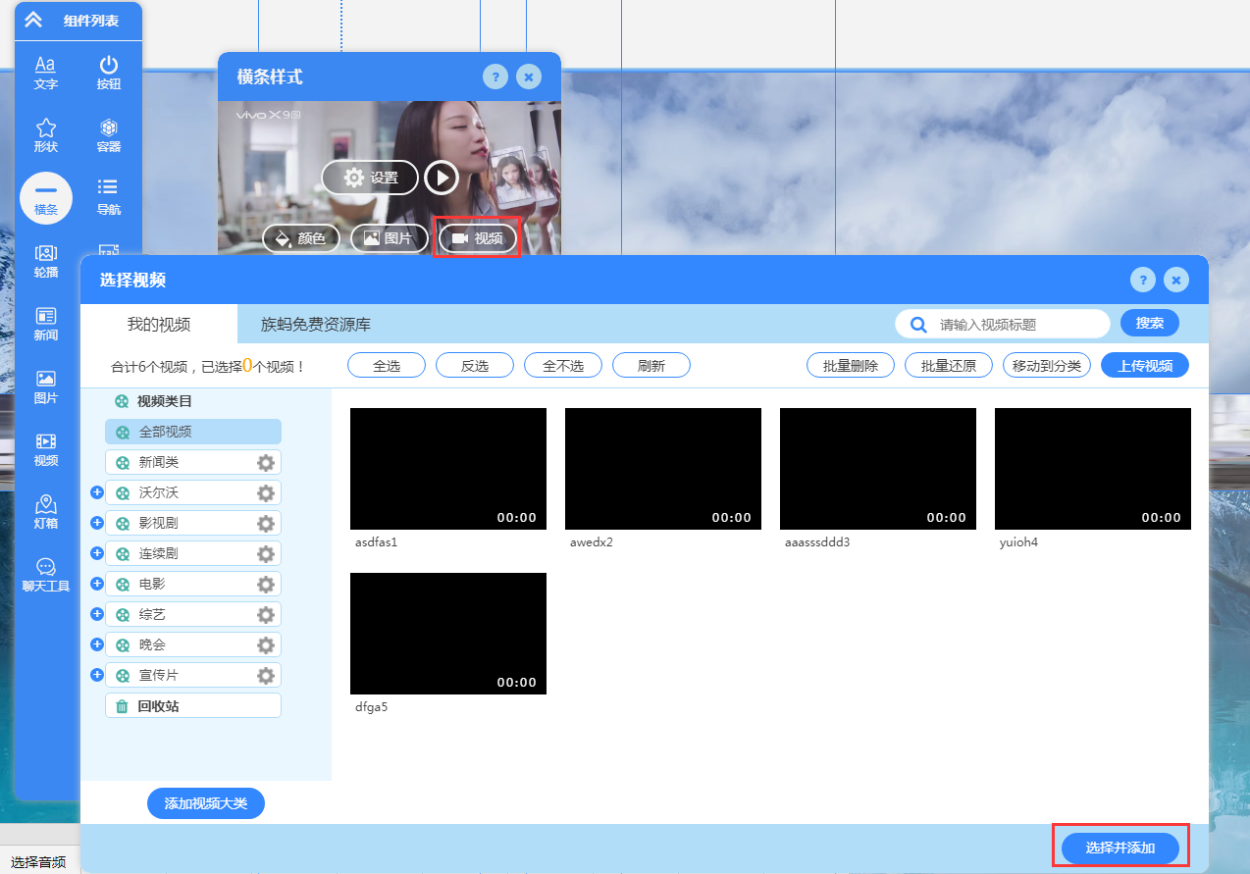
8在横条组件中，拖拽视频横条至右侧，点击“设置”按钮。在横条设置中点击“样式”按钮，在横条样式中点击“视频”按钮，在弹出的选择视频页面点击“选择并添加”按钮，选择视频页面关闭。
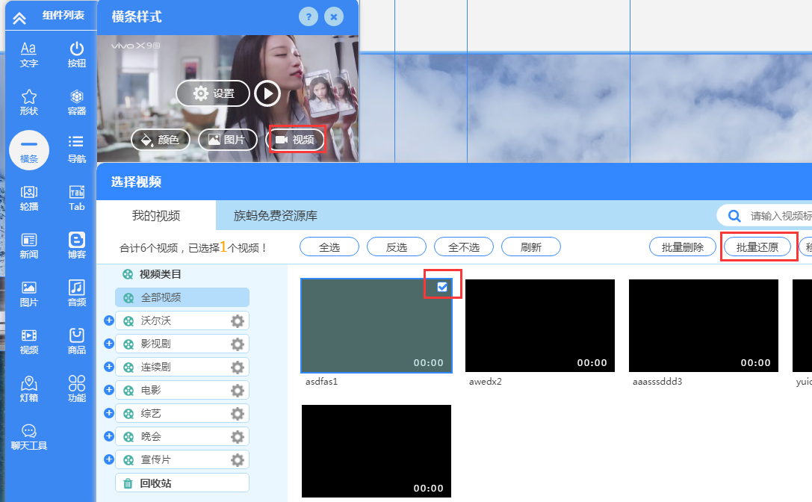
9在横条组件中，拖拽视频横条至右侧，点击“设置”按钮。在横条设置中点击“样式”按钮，在横条样式中点击“视频”按钮，选中一个或多个视频，点击批量还原，全部视频消失在选择视频页面上。
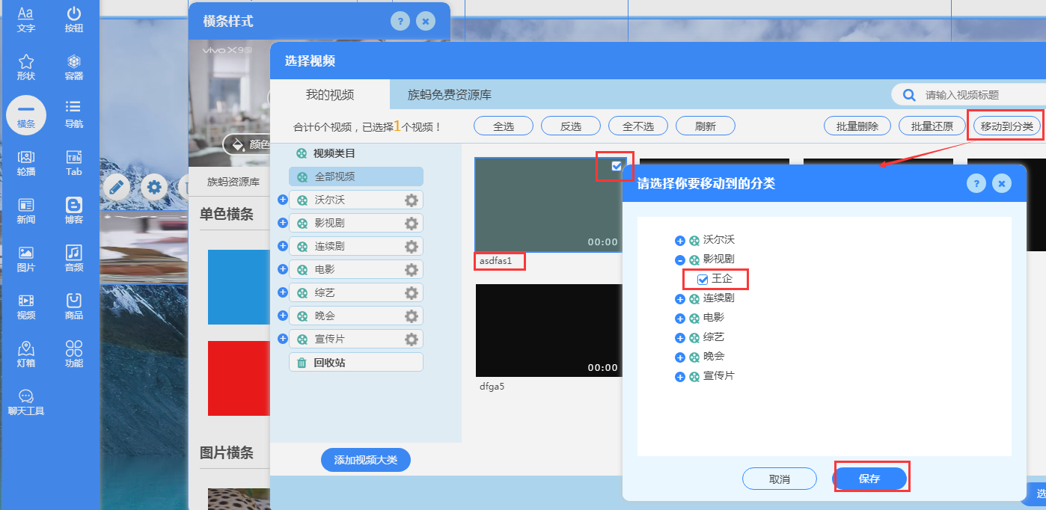
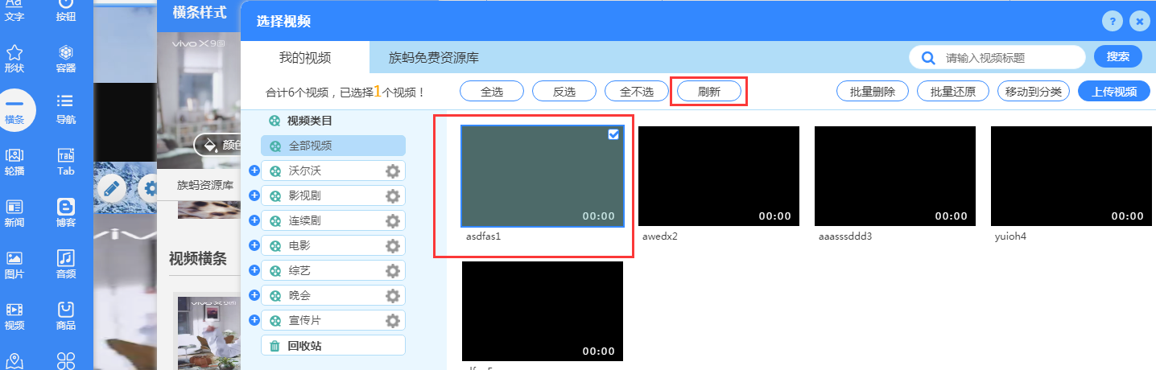
10在横条组件中，拖拽视频组件至右侧，点击“设置”按钮。在横条设置中点击“样式”按钮，在横条样式中点击“视频”按钮。在出现的弹窗中勾选一个至多个视频，点击批量转移，在弹窗中选中影视剧王企，点击“保存”按钮。被选中视频仍停留在全部视频中，点击“刷新”按钮无效。

